(SCH01) – [DK] Themen Texte / Temaer Tekster

Tag der Schachtelsätze – 25. Februar | Dagen for indviklede sætninger – 25. februar

Schachtelsätze – Sätze wie Matrjoschki  Lange Sätze sind schwer zu lesen,  aber bisweilen klingen sie wie Musik. | Indlejrede sætninger – sætninger som matryoshka-dukker  Lange sætninger er svære at læse,  men nogle gange lyder de som musik.
Der Schachtelsatz, der am 25. Februar auf Anregung des deutschen Cartoonisten und Bloggers Bastian Melnyk gefeiert wird, mit einem anderen deutschen Ausdruck Bandwurmsatz genannt, der Schachtelsatz nämlich, nicht der Cartoonist und Blogger Bastian Melnyk, und der, gemeint ist abermals der Satz, auf Griechisch Hypotaxe heißt, stellt gewissermaßen ein Äquivalent zu den Matrjoschki dar, diesen russischen Holzfiguren, die Sergei Wassiljewitsch Maljutin, ein russischer Maler und Architekt, 1890 nach einem japanischen Vorbild gestaltet hat, den Puppen also, bei denen eine in der anderen steckt und die sich bei Touristen großer Beliebtheit erfreuen, wenn sie nicht wissen, was sonst sie aus Russland mitbringen könnten, was Aussicht hat, länger haltbar zu sein als eine Flasche des geruchsfreien Schnapses, der aus Getreide hergestellt und Wodka genannt wird, was, übersetzt, "Wässerchen" bedeutet, die möglicherweise schon auf dem Flug, sofern dieser in wetterbedingte Turbulenzen gerät, oder dann auf dem Flughafen ausgetrunken wird, wenn das Gepäck, wie es bisweilen vorkommt, wenn das zuständige Personal unachtsam gewesen ist oder die Aufkleber falsch gelesen hat, verloren gegangen ist, kann unter Umständen so kompliziert sein, dass man auch in der eigenen Muttersprache die Grammatik zu Hilfe nehmen muss, um durch die Reihen von Wörtern und Sätzen durchzufinden. | Den indviklede sætning, der fejres den 25. februar på initiativ af den tyske tegneserieskaber og blogger Bastian Melnyk, kaldes med et andet tysk udtryk for en bandwurmsatz, nemlig den indviklede sætning, ikke tegneserieskaberen og bloggeren Bastian Melnyk, og som igen henviser til sætningen, der på græsk hedder Hypotaxe, er på en måde et modstykke til matryoshka-dukkerne, de russiske trædukker, som Sergei Vasiljevitj Maljutin, en russisk maler og arkitekt, i 1890 efter et japansk forbillede, altså dukker, hvor den ene er inde i den anden, og som er meget populære blandt turister, når de ikke ved, hvad de ellers kunne tage med hjem fra Rusland, som har udsigt til at holde længere end en flaske lugtfri spiritus, der er fremstillet af korn og kaldes vodka, hvilket oversat betyder »vand«, som muligvis allerede drikkes på flyet, hvis det kommer ud for vejrrelateret turbulens, eller på lufthavnen, hvis bagagen, som det nogle gange sker, når det ansvarlige personale har været uopmærksomt eller har læst mærkaterne forkert, er gået tabt, kan under visse omstændigheder være så kompliceret, at man også i sit eget modersmål må ty til grammatikken for at finde vej gennem rækken af ord og sætninger.  Oversat med DeepL.com (gratis version)
Und dazu eine kleine Hilfe ...  Strukturierte Darstellung des deutschen Texts | Og her er en lille hjælp ...  Struktureret fremstilling af den tyske tekst
Hausübung für Dich: Überprüfe  die Qualität der Übersetzung von deepl.com! | Hjemmearbejde til dig: Kontroller  kvaliteten af oversættelsen fra deepl.com!

Quelle: Edwin Baumgartner, Wiener Zeitung, 24.02.2019   | Tag des Schachtelsatzes –Eleganz und Groteske; TU Dresden, 24.02.2020   | Tag der Schachtelsätze  am 25. Februar – Ehrentag der Hypotaxe in Deutschland  

Tag der Schachtelsätze – 25. Februar

Schachtelsätze – Sätze wie Matrjoschki Lange Sätze sind schwer zu lesen,
aber bisweilen klingen sie wie Musik.
Der Schachtelsatz,
der am 25. Februar auf Anregung des deutschen Cartoonisten und Bloggers Bastian Melnyk gefeiert wird,
mit einem anderen deutschen Ausdruck Bandwurmsatz genannt,
der Schachtelsatz nämlich,
nicht der Cartoonist und Blogger Bastian Melnyk,
und der,
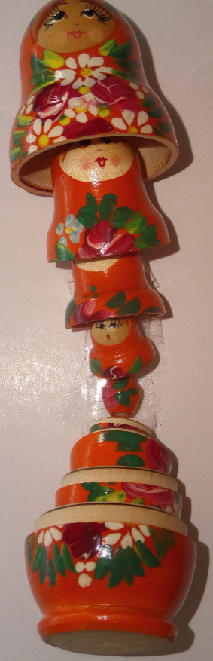
gemeint ist abermals der Satz,
auf Griechisch Hypotaxe heißt,

stellt gewissermaßen ein Äquivalent zu den Matrjoschki dar,
diesen russischen Holzfiguren,
die Sergei Wassiljewitsch Maljutin,
ein russischer Maler und Architekt,
1890 nach einem japanischen Vorbild gestaltet hat,
den Puppen also,
bei denen eine in der anderen steckt und
die sich bei Touristen großer Beliebtheit erfreuen,
wenn sie nicht wissen,
was sonst sie aus Russland mitbringen könnten,
was Aussicht hat,
länger haltbar zu sein als eine Flasche des geruchsfreien Schnapses,
der aus Getreide hergestellt und
Wodka genannt wird,
was,
übersetzt,
"Wässerchen" bedeutet,
die möglicherweise schon auf dem Flug,
sofern dieser in wetterbedingte Turbulenzen gerät,
oder dann auf dem Flughafen ausgetrunken wird,
wenn das Gepäck,
wie es bisweilen vorkommt,
wenn das zuständige Personal unachtsam gewesen ist oder
die Aufkleber falsch gelesen hat,
verloren gegangen ist,

kann unter Umständen so kompliziert sein,
dass man auch in der eigenen Muttersprache die Grammatik zu Hilfe nehmen muss,
um durch die Reihen von Wörtern und Sätzen durchzufinden.


